NOU! PIATA DE CRACIUN BASEL

Transport Avion | 4 zile | de la 849 Euro

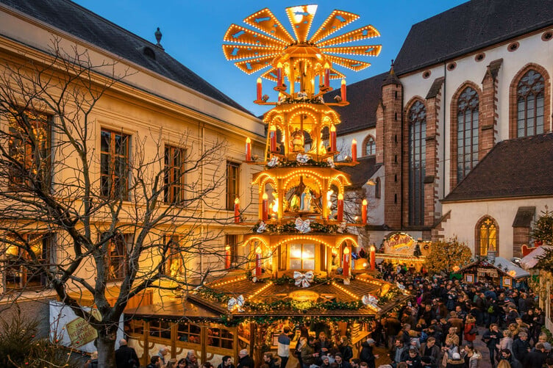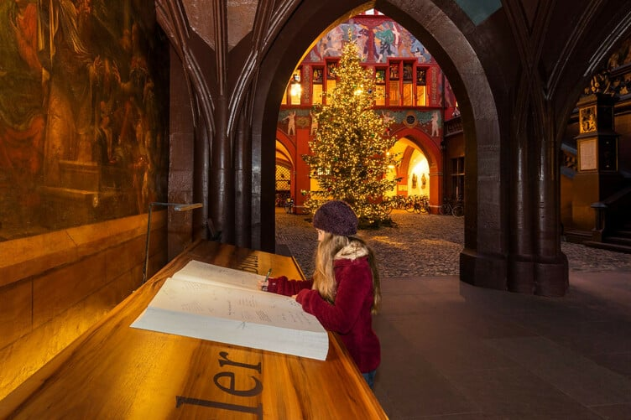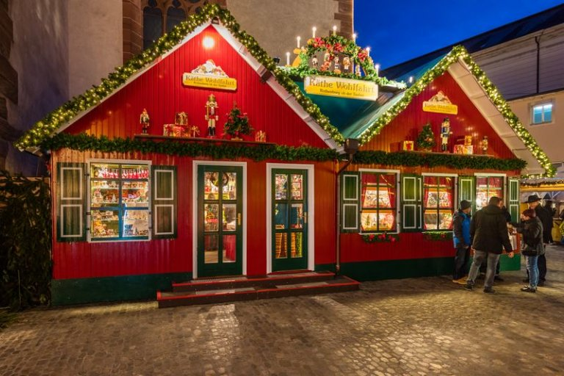

La confluenta culturilor elvetiene, germane si franceze, asezat pe malurile Rinului, se afla Basel, un oras cunoscut drept cel mai vechi oras universitar elvetian sau capitala culturala a Elvetiei datorita celor aprox. 40 de muzee care pot fi vizitate aici. Acest oras cochet isi incanta vizitatorii cu monumente istorice ce se imbina armonios cu elemente moderne, numeroase evenimente culturale si delicii culinare. Una dintre traditiile iubite ale acestui oras este Basler Weihnacht sau Targul de Craciun, ce imbraca orasul in haine de sarbatoare si ne incanta simturile cu aroma vinului fiert, gofre, traditionalele lackerli – varianta locala a turtei dulci - si desigur delicioaselor gustari raclette ... o adevarata desfatare culinara!

PROGRAMUL EXCURSIEI

Ziua 1 – 07 Decembrie | BUCURESTI – BASEL
Intalnire cu insotitorul de grup la ora 03:30 la aeroportul Henri Coanda (Otopeni) pentru imbarcare pe zborul Companiei Lufthansa LH1655 cu destinatia Munchen. Decolare la ora 06:00 si sosire la Munchen la ora 07:15. La ora 08:00 decolare cu zborul LH2394 cu destinatia Basel, unde ajungem la ora 08:55. Transfer in oras unde vom face un tur de oras impreuna cu ghidul local. Printre monumentele emblema ale orasului se numara cladirea primariei cu decoratiuni realizate din gresie rosie si Catedrala din Basel (Basler Munster) realizata in stil romanic. Nu trebuie ratata o plimbare pe strazile cu piatra cubica din centrul istoric unde fiecare pas pe care il facem ne dezvaluie o poveste. Transfer la hotel pentru cazare. Dupa amiaza timp liber la dispozitie. Cazare Pullman Hotel Europe Basel 4* sau similar.

Ziua 2 – 08 Decembrie | BASEL
Mic dejun. Timp liber la dispozitie sa va bucurati de atmosfera magica pe care orasul o are in perioada sarbatorilor de iarna. Aici cu siguranta nu va veti plictisi, Basel mandrindu-se cu aproape 40 de muzee ce asteapta sa fie vizitate, de la arta la istorie, de la farmacie la ... jucarii. Spielzeug Welten Museum spune povestea jucariilor si veti avea ocazia sa vedeti colectii de ursuleti, papusi, case de papusi si miniaturi vechi de sute de ani. Tot in spiritul Craciunului nu trebuie sa ratati magazinul de decoratii Johann Wanner. Dedicat tot timpul anului sarbatorii Craciunului aici veti descoperi frumoasa lume a decoratiilor de Craciun create manual. O data cu lasarea serii veti putea sa admirati in toata splendoarea lor Pietele de Craciun organizate in Munsterplatz si Barfusserplatz si sa luati parte la o traditie din Basel, sa va scrieti o dorinta de Advent in Cartea Dorintelor din curtea interioara a Primariei. Cazare Pullman Hotel Europe Basel 4* sau similar.

Ziua 3 – 09 Decembrie | BERNA - ZURICH
Mic dejun. Timp liber la dispozitie sau puteti opta pentru o excursie la Berna si Zurich. Plecam catre Berna unde vom face un tur pietonal la Pietele de Craciun din Munsterplatz si Waisenhausplatz, trecand in revista si principalele obiective turistice: Catedrala, Parlamentul, Orologiul astronomic si Turnul cu ceas. Apoi ne indraptam catre Zurich. Fie ca este vorba de cea mai veche piata de Craciun din Zurich, din pitorescul centru vechi, de satul de Craciun urban "Wienachtsdorf" de pe Sechseläutenplatz, langa Bellevue, sau de pomul de Craciun cu cristale Swarowsky, inalt de 15 metri, in Christkindlimarkt de la Gara principala in Zurich, exista o piata de Craciun care sa se potriveasca fiecarui gust. Pietele de Craciun din Zurich sunt deosebit de atractive si va invita sa le descoperiti. Retur la Basel. Cazare Pullman Hotel Europe Basel 4* sau similar.

Ziua 4 – 10 Decembrie | BASEL - BUCURESTI
Mic dejun. Timp liber la dispozitie. Predarea camerelor se face pana la ora 12:00. Transfer la aeroportul din Basel pentru imbarcare pe zborul companiei Lufthansa LH2399 cu destinatia Munchen. Decolare la ora 16:55 si sosire la Munchen la ora 17:55. Decolare la ora 22:15 cu zborul LH11654 cu destinatia Bucuresti. Sosire pe aeroportul Henri Coanda (Otopeni) la ora 01:10 (a doua zi).

Data de plecare: 07 Decembrie

Tarife: calculate pentru un grup de 25 platitori
Pentru un grup mai mic tariful se recalculeaza
- 849 Euro adult loc in camera dubla
- 839 Euro adult a 3-a persoana loc in camera dubla cu pat suplimentar
- 630 Euro copil 2-11,99 ani in camera cu 2 adulti
- 1.020 Euro adult loc in camera single

Servicii incluse:
- Bilet de avion Bucuresti – Basel – Bucuresti, via Munchen, Compania Lufthansa
(include 1 bagaj de mana si 1 bagaj de cala)
- Taxele de aeroport si combustibil (pot suferi modificari pana la emiterea biletelor de avion cu 15 zile inainte de plecare, in functie de evolutia pretului petrolului sau in urma majorarii de catre autoritatile aeroportuare)
- Cazare 3 nopti cu mic dejun inclus la Cazare Pullman Hotel Europe Basel 4* sau similar.
- Tur de oras cu ghid local
- Transfer aeroport – hotel - aeroport
- Insotitor de grup

Servicii neincluse:
- Asigurarea medicala de calatorie si asigurarea storno (recomandata, se emite in aceeasi zi cu contractul)
- Intrarile la obiectivele turistice
- Excursiile optionale
- Taxele de oras (se vor plati individual la receptia hotelului)
- Bacsis pentru soferi, ghizi, personal hotelier, etc: recomandat 5 Euro/persoana/zi

Excursii optionale tarife informative calculate pentru minim 20 de participanti

- Excursie la Berna & Zurich: 100 Euro/persoana
Include: transport cu autocar local, taxe de drum, insotitor de grup

NOTA: Tarifele excursiilor optionale sunt valabile la data publicarii programului. Acestea pot suferi modificari. Tarifele finale vor fi comunicate inainte de plecare. Zilele de desfasurarea ale excursiilor optionale sunt informative; vor fi reconfirmate de insotitorul de grup la destinatie

Transferuri la aeroportul Otopeni/Piata Victoriei din urmatoarele orase:
- Constanta (50 euro/pers.), Medgidia (45 euro/pers.), Cernavoda (45 euro/pers.), Fetesti (45 euro/pers.), Slobozia (45 euro/pers.)
- Iasi (45 euro/pers.), Targu Frumos (45 euro/pers.), Roman (40 euro/pers.), Bacau (35 euro/pers.), Onesti (42 euro/pers.), Adjud (33 euro/pers.), Focsani (28 euro/pers.), Buzau (21 euro/pers.), Urziceni (20 euro/pers.)
- Brasov (36 euro/pers.), Predeal (32 euro/pers.), Sinaia (30 euro/pers.), Campina (25 euro/pers.), Ploiesti (20 euro/pers.)
- Craiova (50 euro/pers.), Pitesti (28 euro/pers.)

INFORMATII UTILE REFERITOARE LA TRANSFERUL DIN PROVINCIE
- Transferul se rezerva odata cu pachetul turistic DOAR la cererea expresa a turistului! Ulterior acesta nu mai poate fi confirmat decat in limita locurilor disponibile si cu minim 21 de zile inainte de plecare.
- Tarifele mentionate mai dus sunt pe persoana, valabile pentru ambele sensuri (dus-intors).

- TRANSFERUL DIN PROVINCIE la punctele de imbarcare sau la aeroport este oferit de INTERRA cu ajutorul partenerilor sau cu masini proprii. Daca pasagerul renunta la transferul de DUS, transferul de retur se anuleaza automat. Acesta va putea fi asigurat doar la cerere si doar daca vor mai fi locuri disponibile la acel moment in mijlocul de transport.
- Prezentarea la transfer se face cu minim 15 minute inainte de ora de plecare comunicata.
- Pasagerii care beneficiaza de TRANSFER au obligatia de a comunica agentiei revanzatoare sau Tour Operator-ului un numar de telefon mobil la care sa poata fi contactati de soferi in cazul unor modificari neprevazute care pot aparea in ziua transferului. Tour Operatorul nu-si asuma raspunderea pentru eventuale neprezentari la transfer ale pasagerilor, care au drept consecinta pierderea avionului. In acest caz, costurile suplimentare generate de un nou bilet de avion sau modificarea celui existent vor fi suportate de pasager.
- Transferurile sunt asigurate de Tour Operator cu mijloace auto ale companiilor de transport partenere pe rute regulate de transport pasageri SAU cu mijloace auto din flota proprie (autoturisme pentru 1-4 pasageri, microbuze de 6, 8 respectiv 15 locuri, midiautocar de 26 de locuri). Pasagerii vor fi anuntati cu 2-3 zile inainte de plecare care sunt detaliile finale legate de transfer (loc de preluare, ora, mijloc de transport).
- La returul din excursie turistii care beneficiaza de transfer vor primi cu 1-2 zile inainte de retur, pe numarul de telefon transmis la rezervare, voucher-ul de transfer (in cazul in care acesta se realizeaza cu ajutorul companiilor de transport partenere; in caz contrar, pasagerii vor fi asteptati la aeroport de catre soferii nostri, cu placuta cu Interra).
- Daca Tour Operatorul are de asigurat in aceeasi zi transferuri pe aceeasi ruta si din aceleasi orase pentru 2 sau mai multe excursii cu plecare sau sosire in aceeasi zi, se va organiza un singur transfer cumulat pentru toti pasagerii din excursiile respective. In acest caz, pot aparea timpi de asteptare de 1 pana la 3 ore. In acest caz, pasagerii vor fi anuntati si trebuie sa confirme daca doresc sa beneficieze de transferul cumulat sau nu.
- Tour Operatorul nu isi asuma raspunderea in situatia putin probabila a aparitiei unor evenimente neprevazute (blocarea traficului rutier, inzapezirea drumurilor, inundatii, accidente rutiere, etc) care pot duce la intarzierea transferului si pierderea zborului.
- Turistii au obligatia de a mentine curatenia in mijlocul de transport pe tot parcursul transferului. In mijlocul de transport nu este permis fumatul, consumul de bauturi alcoolice si produse alimentare.
- Transferurile din provincie se asigura in conformitate cu reglementarile legale in vigoare cu privire la transportul de persoane si cu respectarea timpilor de condus ai soferilor. Din acest considerent, soferii vor face pauzele de odihna impuse de lege in vederea asigurarii unui transport in conditii de siguranta.

DOCUMENTE DE CALATORIE
- Va rugam sa va asigurati ca documentele de calatorie, cartea de identitate sau pasaportul, nu prezinta urme de deterioare a elementelor de siguranta.
- Cetatenii romani pot calatori in statele membre ale Uniunii Europene, Spatiului Schengen si Spatiului Economic European cu cartea de identitate sau pasaportul in curs de valabilitate. Pentru a verifica lista statelor care permit intrarea pe baza cartii de identitate, lista statelor membre U.E., Schengen si Spatiul Economic Eurpoean, va rugam sa consultati site-ul Politiei de Frontiera www.politiadefrontiera.ro sau al Ministerului de Externe www.mae.ro/travel-conditions.
- Accesul cu cartea de identitate mai este permis in urmatoarele state: Macedonia (90 zile), Muntenegru(30 zile), Serbia (90
zile), Norvegia (daca cartea de identitate romaneasca valabila este emisa dupa anul 2009, in care este specificata cetatenia romana. Cartile de identitate romanesti emise inainte de anul 2009 nu sunt recunoscute ca documente de calatorie in Norvegia)
- Pentru toate celelalte state din afara Uniunii Europene si pentru acele state pentru care cetatenii romani nu au nevoie de viza de intrare, accesul se face pe baza pasaportului valabil cel putin 6 luni de la data terminarii calatoriei. Pentru a consulta lista statelor pentru care nu este necesara viza de intrare accesati site-ul Politiei de Frontiera www.politiadefrontiera.ro sau al Ministerului de Externe www.mae.ro/travel-conditions.
- Pentru tarile in care cetatenii romani au nevoie de viza de intrare, este necesar pasaportul valabil cel putin 6 luni de la data terminarii calatoriei. Anumite state nu permit accesul ca pasaport temporar sau nu aplica vize pe pasaport temporare, de aceea va rugam sa consultati serviciul consular al tarii in care intentionati sa faceti deplasarea sau solicitati acest lucru agentului dvs. de turism.
- In cazul persoanelor casatorite recent, nu se accepta Cartea de Identitate anulata (perforata) de autoritati in vederea emiterii unei noi carti de identitate.
- Copiii care nu au carte de identitate, vor trebui inscrisi pe pasaportul unuia dintre parinti. In acest caz, parintii care au copiii trecuti in pasaportul lor, vor calatori obligatoriu cu Pasaportul.
- Agentia organizatoare (Tour Operatorul) nu are nici o raspundere in situatia in care autoritatile de frontiera nu permit accesul turistului pe teritoriul statului respectiv. De asemenea, nu are nici o responsabilitate daca turistului nu i se permite parasirea teritoriului unei tari de catre autoritatile de frontiera din statul respectiv. In aceste cazuri, turistului nu i se mai restituie contravalorea excursiei.
FOARTE IMPORTANT !!!! DOCUMENTE NECESARE PENTRU MINORI
• Pentru minorii care calatoresc insotiti de un singur parinte, este necesar acordul celuilalt parinte exprimat printr-o declaratie autentificata la notariat. Daca celalalt parinte a decedat, este necesara o copie dupa actul de deces. Pentru minorii care au un singur parinte declarat in certificatul de nastere, este necesara o copie a acestui certificat.
• Pentru minorii care calatoresc insotiti de un singur parinte si acesta este divortat, este necesara hotararea judecatoreasca definitiva prin care i-a(u) fost incredintat(ti) minorul(ii) si copie dupa actul de divort. Daca hotararea judecatoreasca nu este definitiva, este necesar acordul celuilalt parinte exprimat printr-o declaratie autentificata la notariat.
• Pentru minorii care calatoresc fara parinti si au fost incredintati unei terte persoane, este necesar acordul ambilor parinti exprimat printr-o declaratie autentificata la notariat precum si cazier juridic pentru persoana care ii insoteste.
ATENTIE! Daca nu va incadrati in niciuna dintre prevederile de mai sus, va rugam sa consultati site-ul politiei de frontiera: www.politiadefrontiera.ro si sa va asigurati ca intruniti conditiile prevazute de articolul 2 alin. 2 din Legea nr. 248/2005 cu modificarile ulterioare, apeland politia de frontiera la nr. de telefon 021.9590.
CAZARE SI PROGRAMUL EXCURSIEI
- Clasificarea hotelurilor din program este in conformitate cu standardele existente in tara respectiva si poate sa nu coincida cu normele de clasificare din Romania.
- Hotelurile nominalizate in program pot suferi modificari pana la data plecarii, in functie de conditiile specifice care pot aparea intre momentul publicarii programului si data plecarii. Daca aceste schimbari sunt impuse de furnizorul local, intotdeauna se vor oferi hoteluri similare ca locatie/confort.
- Majoritatea hotelurilor nu detin camere triple. In unele hoteluri se pot confirma la cerere camere duble cu pat suplimentar, in functie de disponibilitate. Patul suplimentar poate fi un pat pliant, un fotoliu pat, o canapea extensibila, etc.
- Distributia camerelor la hoteluri se face de catre receptiile acestora; problemele legate de amplasarea sau aspectul camerei se rezolva de catre turist direct la receptie, asistat de reprezentantul agentiei. Pentru anumite facilitati din hotel sau din camera, hotelierul poate solicita taxe suplimentare (minibar/frigider, seif, etc.); in momentul sosirii la hotel solicitati receptionerului sa va informeze cu exactitate asupra lor.
- Situatia de partaj in camera dubla este atunci cand o persoana doreste sa participe la o excursie singura, dar nu in camera single, ci cu alta persoana, necunoscuta, de acelasi sex, intr-o camera dubla pentru doua persoane. In aceasta situatie persoana in cauza solicita Tour Operatorului o rezervare partaj in camera dubla, sub rezerva ca Tour Operatorul va gasi, in timp util, a doua persoana dispusa sa participe la excursie partaj in camera dubla. Daca nu se va gasi a doua persoana, prima persoana se poate retrage, sau va achita suplimentul de camera single pentru a putea participa la excursie. Tour Operatorul nu este raspunzator de achitarea suplimentului de camera single.
- Insotitorul de grup poate efectua modificari programului (schimbari de ore, modificarea ordinii desfasurarii acestuia), fara a afecta insa structura serviciilor efectuandu-l astfel in totalitate.

INFORMATII UTILE REFERITOARE LA ZBORUL CU AVIONUL:
- Compania/companiile aeriene care opereaza zborurile din pachetul de servicii pot aduce diferite modificari zborurilor contractate, in functie de conditiile obiective din perioada de operare, pana la momentul plecarii pentru zborul/zborurile de dus sau dupa momentul plecarii pentru zborul/zborurile de intors. Agentia organizatoare va informa pasagerii directi, respectiv agentiile revanzatoare asupra eventualelor modificari survenite independent de vointa sa si nu va fi raspunzatoare de eventualele inconveniente aparute.
- Alocarea locurilor in avion se face de catre ghiseul de check-in din aeroport in functie de ordinea sosirii pasagerilor. Pentru destinatiile europene, de regula, limita de bagaje de cala este de 20 kilograme si 06 kilograme pentru bagajul de mana, dimensiuni: 55cm x 40cm x 20cm. Depasirile de limita de KG se achita separat pe aeroport. Mai multe informatii gasiti pe site-ul companiei aeriene sau in agentia de turism.
- Femeile care sunt insarcinate in peste 6 luni, au nevoie de un certificat medical cu acordul medicului de a calatori cu avionul. Compania de zbor si echipajul de bord isi rezerva insa dreptul de a decide daca permit sau nu imbarcarea persoanelor cu sarcina avansata (ultimele 2-3 luni).
- Pasagerii care sufera de boli contagioase nu pot calatori cu avionul. Personalul aeroportuar si de bord isi rezerva dreptul de a nu permite imbarcarea, respectiv de a dispune debarcarea persoanelor in cauza.
- Dupa aterizarea pe aeroportul de destinatie, pasagerii se vor prezenta mai intai la ghiseul Control pasapoarte, dupa care isi vor recupera bagajele din locul special amenajat. Daca atunci cand ajungeti la destinatie observati ca aveti probleme in gasirea bagajului depus la biroul de check-in la imbarcare, va rugam nu parasiti aeroportul, ci depuneti o sesizare la biroul de reclamatii existent la terminal.
TURIST: Am luat la cunostinta si sunt de acord cu programul turistic si cu cele mentionate mai sus:___________________

